Communiqué de presse

Une analyse à l'échelle mondiale montre que les surfaces
en culture biologique contribuent à atténuer
le changement climatique
(Frick, 2 octobre 2013) Les surfaces agricoles cultivées selon les principes de l'agriculture biologique émettent moins de protoxyde d'azote et captent davantage de méthane présent dans l'atmosphère. Elles contribuent donc à atténuer le changement climatique. C'est la conclusion d'une analyse de 19 études comparables réalisées dans le monde entier par une équipe d'experts de l'Institut de recherche de l'agriculture biologique (FiBL) et de l'université de Hohenheim. Les résultats de cette méta-analyse viennent d'être publiés dans la revue en ligne Science of the Total Environment.
Une analyse de 19 études réalisées dans le monde entier indique que les sols cultivés selon les principes de l'agriculture biologique émettent moins de protoxyde d'azote par unité de surface que les sols cultivés selon des pratiques conventionnelles. Les émissions des surfaces en culture bio sont en moyenne inférieures de 492 kg d'équivalents CO₂ par hectare et par an comparativement aux surfaces conventionnelles. De plus, les surfaces en culture bio captent légèrement plus de méthane atmosphérique.

Cependant, rapportées au rendement, les émissions de protoxyde d'azote des sols en culture bio sont plus élevées qu’en culture conventionnelle. En effet, les rendements des surfaces en culture bio évalués dans ces études étaient inférieurs à ceux de surfaces conventionnelles. Les récoltes des parcelles bio devraient être supérieures de 9%, pour que les émissions de protoxyde d'azote rapportées au rendement soient équivalentes. Toutefois, cette analyse ne prend en compte que les émissions du sol des surfaces cultivées et non les émissions liées à la production d'engrais et à la gestion des engrais de ferme par exemple.

Pour Andreas Gattinger, expert du FiBL qui a dirigé le projet, les résultats de cette évaluation apportent des arguments en faveur du développement de l'agriculture biologique. «Nous attribuons en premier lieu à la qualité du sol la plus faible émission de protoxyde d'azote par les sols en culture bio. Inversement, les émissions de protoxyde d'azote des parcelles conventionnelles semblent résulter des apports élevés en engrais azotés», déclare A. Gattinger. Les auteurs de l'analyse soulignent cependant que d'autres études, notamment au niveau international, sont nécessaires pour étayer leurs conclusions. Jusqu'à présent, il n'existe pas d'études similaires sur les émissions de gaz à effet de serre dans des régions de l'hémisphère Sud.
Celles-ci sont pourtant nécessaires afin d'optimiser les pratiques agricoles en termes d'émissions de gaz à effet de serre et de transposer cet enseignement à différents sols, régions et modes de culture.
Cette étude a été réalisée dans le cadre du projet Carbon Credits for Sustainable Land Use Systems (CaLas) avec le soutien de la Fondation Mercator Suisse.
L'étude
Skinner, C, A. Gattinger, A. Mueller, P. Mäder, A. Fliessbach, R. Ruser, and U. Niggli 2014. Greenhouse gas fluxes from agricultural soils under organic and non-organic management – a global meta-analysis. Science of the Total Environment, 468-469, 553-563.
Cette étude peut être obtenue sur demande auprès d'Andreas Gattinger.

Communiqué de presse et iconographie www.fibl.org/fr/medias.html
Contact
Andreas Gattinger, Responsable des recherches thématiques sur le climat, Groupe Sciences du sol, Institut de recherche de l'agriculture biologique (FiBL) Suisse, Téléphone +41 62 865 0418, Courriel andreas.gattinger@fibl.org
Adrian Krebs, Responsable de communication, Téléphone +41 79 500 88 52, Courriel adrian.krebs@fibl.org

Photos
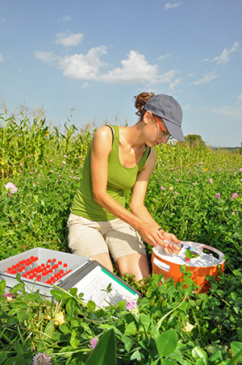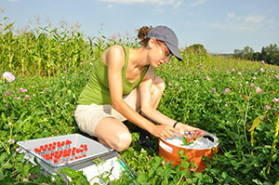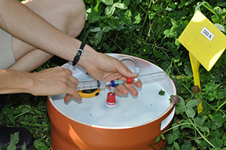
Légende: Maike Krauss, chercheuse au FibL, mesure les émissions de gaz à effet de serre dans le cadre d'un essai à Frick.

